IDL ermöglicht durchgängiges Management von Konsolidierung und Finanzdatenreporting mit Windows 10

- IDL.CONSOLIDATION.MONITOR – Teil der IDL CPM Suite – ist ab sofort als Windows 10 Universal Plattform App verfügbar
- Optimales Zusammenspiel von mobilem Konsolidierungsüberblick bis hin zu flexiblem Finanzdatenreporting und Vorstandspräsentationen

Schmitten, 14. April 2016 – Der IDL.CONSOLIDATION.MONITOR ist mit dem IDL CPM Suite Release 2016 Update 1 ab sofort als erste Windows 10 Universal Plattform App verfügbar. Im Zusammenspiel mit der Continuum-Funktion von Windows 10 und der IDL-Reporting-Plattform lassen sich damit der Konsolidierungsprozess bis hin zum Finanzdatenreporting komfortabel und unabhängig von Endgerät und Arbeitsort managen.

Mobiler Informationsabruf, Statusvisualisierung, Anzeigen offener Aufgaben, umfassende Datenfilterung und dies alles auch auf jedem beliebigen Windows-10-Endgerät: Auf der Grundlage von IDL.KONSIS-Daten können jederzeit via der Universal App IDL.CONSOLIDATION.MONITOR Statusinformationen zum Konzernabschluss und den dazugehörigen Abschlüssen der Einzelgesellschaften abgerufen werden. Mittels Absprung über den Edge-Browser gelangt man direkt aus der App zu den Finanzberichten in der IDL-Reporting-Plattform. Der vorab gewählte Filterkontext wird jeweils mitübernommen, so dass die gewohnte Navigation per Maus und Keyboard durch den gesamten Datenraum gewährleistet ist. Über die Verbindung mit einer Docking Box nutzen Anwender dank Windows 10 Continuum beispielsweise ihr Windows Phone zudem als PC und arbeiten bequem am Monitor weiter oder präsentieren die gewählten Inhalte über einen Beamer in voller Desktop-Größe.

Der IDL.CONSOLIDATION.MONITOR ist einfach aus dem Windows Store downloadbar. Die IDL-Reporting-Plattform mit IDL.DESIGNER steht über das IDL-Demo-Portal zum Testen bereit.

Produktnews und Markteinschätzungen
- Für den mobilen Konsolidierungsüberblick
IDL.CONSOLIDATION.MONITOR
- Datenerfassung, Visualisierung und Verteilung – schnell, schlank, stark, On-Premise
und in der Cloud
IDL-Reporting-Plattform mit IDL.DESIGNER
- Professionelle, IDW-880-zertifizierte Konsolidierungssoftware
IDL.KONSIS von BDO erfolgreich testiert
- Immer aktuell rund um IDL mit den IDL-Facebook-News und im IDL-Blog.

Begleitendes Bildmaterial:

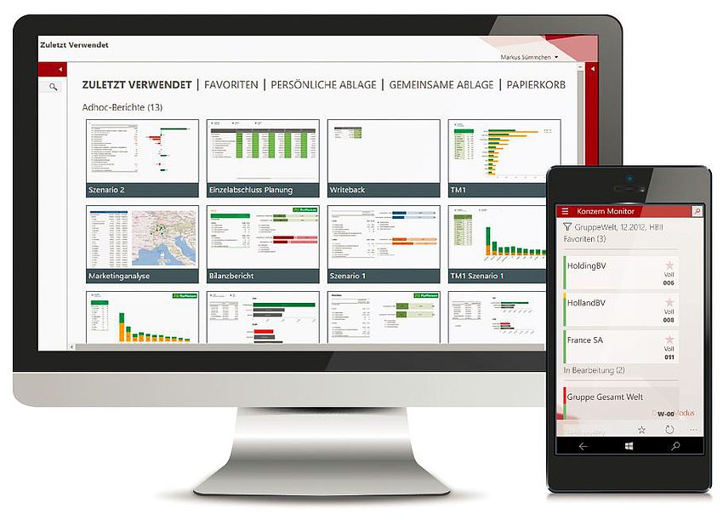

Windows 10 Universal Plattform App –

Eine App, die auf allen Windows 10 Geräten läuft

[ Download unter http://ars-pr.de/presse/20160414_idl ]

IDL-Unternehmensgruppe

IDL ist führender Lösungspartner für Corporate Performance Management und Business Intelligence mit Geschäftsstellen in Deutschland, Österreich, Frankreich und der Schweiz. Die Unternehmensgruppe ist spezialisiert auf die Entwicklung von Softwarelösungen für Konsolidierung, Planung, Analyse und Reporting sowie die kompetente Beratung zu diesen Themen. Zuverlässigkeit, Engagement, Fachlichkeit und technologische Innovation zeichnen IDL aus. Als fachlicher Marktführer ist IDL seit Anfang der 90er Jahre aktiv; über 850 Konzerne und international agierende mittelständische Unternehmen sowie Kommunen realisieren mit IDL-Lösungen Qualität, Zeitersparnis und Effizienzsteigerung in Finanzwesen und Controlling.
http://www.idl.eu
20160414_idl

Kontakt Presse-Ansprechpartner
IDL GmbH Mitte ars publicandi GmbH
Monika Düsterhöft Martina Overmann
Adlzreiterstraße 8 Schulstraße 28
83022 Rosenheim 66976 Rodalben
Telefon: +49/(0)8031-230-159-201 Telefon: +49/(0)6331/5543-13
Telefax: +49/(0)8031-230-159-199 Telefax: +49/(0)6331/5543-43
info@idl.eu MOvermann@ars-pr.de
http://www.idl.eu http://www.ars-pr.de

